Noemí Jiménez Martín
Urb. Los Limoneros, 54
29660 NUEVA ANDALUCÍA
(Málaga)

Madrid, 7 de junio de 2013

Querida Noemi:

Te comunicamos que el Comité Técnico de Aficionados Femenino de la RFEG, reunido en sesión de 6 de junio y ratificado por el Comité de Alta Competición de esta federación, ha decidido seleccionarte para que formes parte del equipo femenino que representará a España en el siguiente Campeonato:

CAMPEONATO DE EUROPA ABSOLUTO FEMENINO POR EQUIPOS. Fulford GC, Inglaterra. 9 – 13 de Julio de 2013
(Viajaréis el día 5/6 de julio y regresaréis el 14 de julio)

El equipo de ESPAÑA lo formaréis:

Jugadoras: Natalia Escuriola
Patricia Sanz
Noemí Jiménez
Camilla Hedberg
Marta Sanz
Luna Sobrón

Capitana: Mabel Pascual del Pobil
Entrenadora: Marta Figueras-Dotti

Para preparar el campeonato te convocamos también a una concentración en Madrid, en el club Golf Santander. La llegada a Madrid de todo el equipo será el 18 de junio por la tarde, para cenar y dormir en el Hotel AC Aravaca, donde estaréis alojadas. La vuelta a casa la realizaréis el 21 de junio a partir de las 18:00 horas.

Te enviaremos próximamente por email el plan de viaje de estas dos convocatorias.

Enhorabuena por toda la temporada. Mucha suerte!!!

Un fuerte abrazo,
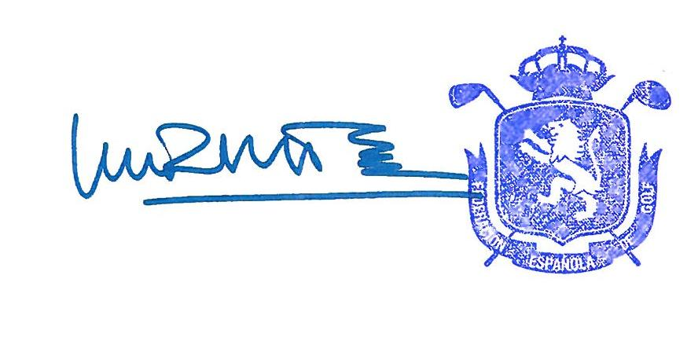

Mar Ruiz de la Torre
Presidenta del Comité Técnico Amateur Femenino

c/c: Real Federación Andaluza de Golf

